平成３０年１０月２日
保護者 様

和歌山市立西和中学校
校長 成末義樹

家庭学習でも利用できるCULTEK（カルテック）について

秋冷の候、保護者の皆様には，ますますご健勝のことお慶び申し上げます。日頃より本校教育活動にご理解とご協力を賜り、感謝申し上げます。

さて本市では、子どもたちの家庭学習・自主学習支援を目的として、学習支援サービス「カルテック」を導入しています。「カルテック」は、「インターネット上にあるドリルを取り出す」というシステムで、自分のＩＤ等を入力すれば、ご家庭のパソコンやスマートフォンでも問題に取り組むことができます。
ご利用に際しては、本市で使用契約を結んでいるので、ご家庭で使用されても料金はかかりません（ただし，スマートフォン等の契約によっては通信費がかかる場合があります）。国語・英語・数学・理科・社会の問題が用意されていますので、現在の学習内容はもちろん、小学校内容など下学年の復習にも活用できると考えています。

そこで、保護者の皆様に、別紙のとおり、「カルテック」の学習方法をお伝えし、家庭学習・自主学習に生かして頂きたいと考えております。お子様には既にＩＤカードを渡しております。また、「カルテック」の使用方法等は学校でも確認します。お子さまたちは各自で使用できるとは思いますが、ID等不明な点があれば、担任まで申し出てください。ＰＣ等の機器の使い方についてはご家庭での使い方の約束を再度確認していただきますよう、お願いいたします。

ログインページ https://cultek.tech
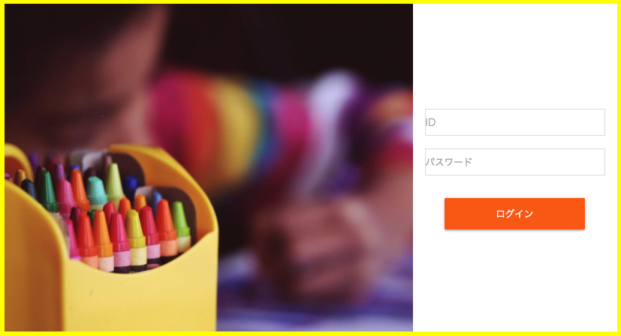
なお、学校にもドリルの印刷が
できる環境を用意しておりますの
で、あわせてご案内致します。

